STAGE DE DANSE
CONTEMPORAIN/CLAQUETTES
ENFANTS / ADOLESCENTS / ADULTES

SAMEDI 8 OCTOBRE 2016
CENTRE SOCIO CULTUREL DU CLOS GAULTIER – POITIERS
PLACE LEON JOUHAUX - POITIERS

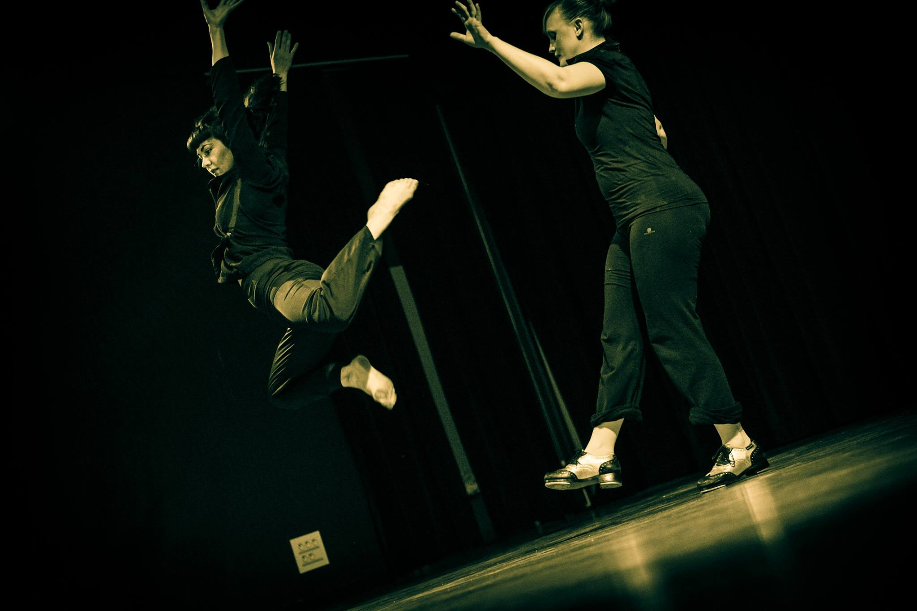

1/ Début technique contemporain – à partir de 8 ans 13 h - 14 h
2 /Débutants claquettes – à partir de 12 ans 14 h - 15 h
3 /Adultes débutants contemporain – à partir de 15 ans 15 h - 16 h
4 /Intermédiaires claquettes - à partir de 12 ans 16 h - 17 h 15
5 /Adultes avances contemporain – à partir de 15 ans 17 h 15 - 18 h 30
6 /Cours commun danse / claquettes apprentissage d'une variation extraite d'une comédie musicale - à partir de 12 ans 18 h 30 – 20 h

PRIX : 7 € le cours / 12 € les deux/ 18 € les trois cours
CONTACT : 06 64 65 75 73 / Asso-danse.biard@hotmail.fr

FICHE D’INSCRIPTION STAGE DE DANSE
CONTEMPORAIN / CLAQUETTES

NOM/PRENOM :
DATE DE NAISSANCE :
NIVEAU DE DANSE :
ADRESSE :
MAIL :
TELEPHONE :

Merci de cocher le cours souhaité (un ou plusieurs) :

❑ Début technique contemporain – à partir de 8 ans 13 h - 14 h
❑ Débutants claquettes – à partir de 12 ans 14 h - 15 h
❑ Adultes débutants contemporain – à partir de 15 ans 15 h - 16 h
❑ Intermédiaires claquettes – à partir de 12 ans 16 h - 17 h 15
❑ Adultes avances contemporain – à partir de 15 ans 17 h 15 - 18 h 30
❑ Cours commun danse / claquettes apprentissage d'une variation extraite d'une comédie musicale - à partir de 12 ans 18 h 30 – 20 h

1/ Certification :
❑ Je n’ai aucune contre-indication médicale m’interdisant la pratique de la danse.
2 / Signature du / de la stagiaire ou du représentant légal pour les mineurs :

Si stagiaire mineur | Si stagiaire adulte
Nom / PRENOM  Représentant légal de :  Signature | Nom / Prénom  Signature :

Paiement par chèque à l’ordre : association de danse de Biard
A envoyer à : Mme Gaëlle BEAULIEU - 7 avenue du plateau des Glières – 86000 Poitiers
INSCRIPTIONS jusqu’au 7 octobre 2016. Un mail de confirmation à réception du paiement vous sera adressé pour confirmation.

